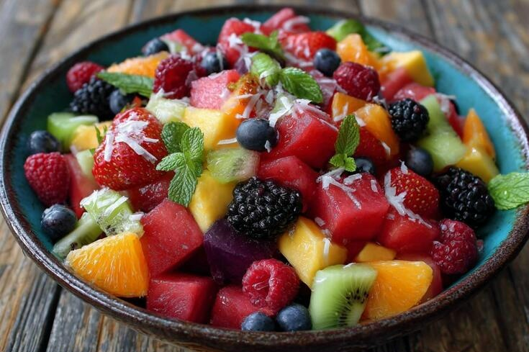
ФРУКТОВЫЕ САЛАТЫ:
КАК ИЗБЕЖАТЬ ПИЩЕВЫХ ИНФЕКЦИЙ И СОХРАНИТЬ ВИТАМИНЫ

Как избежать пищевых инфекций
1. Тщательно выбирайте ингредиенты.
Покупайте фрукты в проверенных местах. Отдавайте предпочтение сезонным плодам — они обычно свежее и содержат больше питательных веществ. Внимательно осматривайте плоды: на них не должно быть вмятин, трещин, признаков гниения или плесени. Не используйте повреждённые фрукты — повреждённая кожура — это открытые «ворота» для бактерий.
2. Не мойте фрукты заранее.
Влажная среда ускоряет размножение микроорганизмов. Мойте непосредственно перед приготовлением. Тщательно мойте все фрукты и ягоды под проточной водой. Фрукты с плотной кожурой (яблоки, груши) можно чистить мягкой щёткой. Ягоды сначала переберите, удалив испорченные, затем промойте, аккуратно перемешивая в дуршлаге. Не используйте мыло или моющие средства. Они могут впитаться в пористую структуру кожуры и остаться опасными.
3. Соблюдайте правила гигиены на кухне.
Перед приготовлением тщательно вымойте руки с мылом.
Используйте отдельные нож и разделочную доску для фруктов. Категорически нельзя нарезать фрукты на доске, где до этого разделывали сырое мясо, птицу или рыбу — это риск перекрёстного загрязнения. Если есть сомнения в чистоте инвентаря, обдайте нож и доску кипятком перед нарезкой. Посуда для смешивания и подачи должна быть идеально чистой.
4. Соблюдайте правила приготовления и хранения салатов.
Готовьте салат непосредственно перед подачей — это самый надёжный способ избежать размножения бактерий в сочной среде. Если готовите заранее, сразу уберите салат в холодильник в герметичном контейнере. Срок хранения: для салата из сырых фруктов — до 12 часов, а если в нём есть молочные заправки (йогурт, сметана) — не более 2–4 часов. Заправляйте салат непосредственно перед подачей. Молочные продукты в сладкой среде — идеальная среда для бактерий.
Чтобы фрукты не темнели и не выделяли слизь из-за окисления, сбрызните их лимонным или апельсиновым соком. Выбирайте правильную посуду: стеклянную или керамическую с плотно закрывающейся крышкой. Пластик может впитывать запахи, а металл (алюминий, медь) вступает в реакцию с фруктовыми кислотами.
Минимизируйте воздушную прослойку в контейнере или плотно накройте поверхность салата пищевой плёнкой, чтобы вытеснить воздух.
Как сохранить витамины
1. Минимизируйте контакт с воздухом и светом. Мойте и чистите фрукты быстро, не замачивайте их надолго, чтобы витамины не перешли в воду.
2. Не используйте неподходящую посуду. Медь и железо разрушают витамин С, поэтому избегайте алюминиевой или медной посуды. Лучше выбрать стекло или нержавеющую сталь.
3. Не нарезайте фрукты слишком мелко. Чем меньше площадь поверхности, тем меньше витаминов разрушается под воздействием кислорода.

Статья подготовлена на основе материалов из сети интернет.
Филиал ФБУЗ «ЦГиЭКО» в г. Мариинске

